Actividad 4.1. El rey Midas
De acuerdo con la mitología griega, el rey Midas tenía la habilidad de convertir en oro todo lo que tocara. O sea, sería el sueño de los alquimistas de antaño. En la Unidad 1 ya jugamos a ser alquimistas, pero en ese momento no teníamos funciones. El objetivo de esta actividad es que construyas una función que simule el poder del rey Midas: debe transformar la carta que recibe como dato de entrada al palo Oros.
Te mostramos algunos escenarios finales correctos:
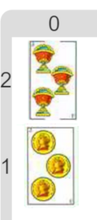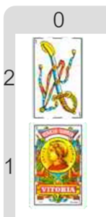
Pastilla: Cartas como dato de salida
Dado que las cartas son datos (con estructura), una función puede tener una carta como dato de salida.

